Ｎｏ．2009-0105
2009/08/04
株式会社 ブリッツ
新商品のご案内


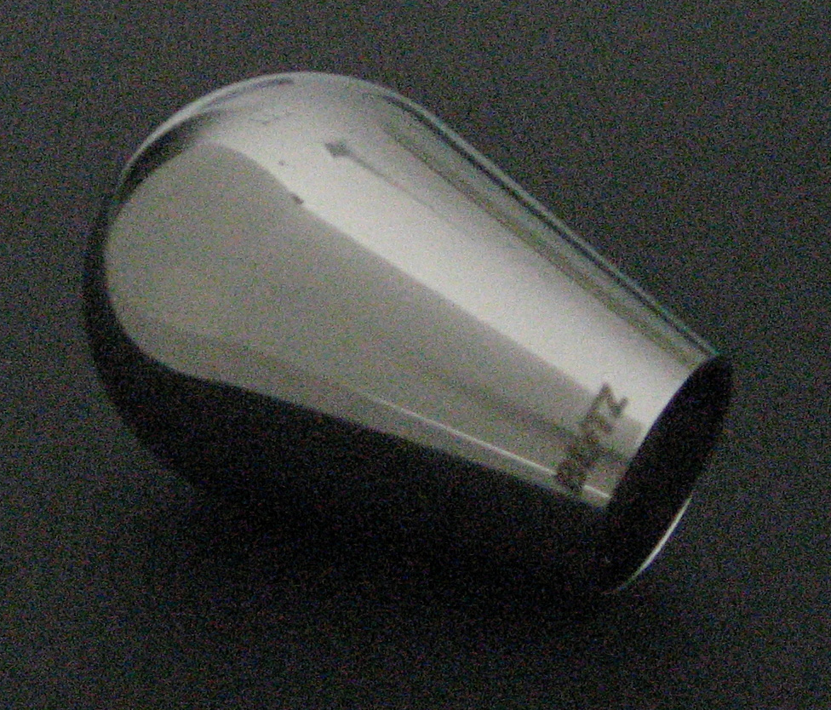
●大人気ブリッツレーシングシフトノブを完全リニューアル。

●マニュアルトランスミッション車、ゲート式オートマチック車
汎用タイプ。

●M8、M10、M12用の3種類のセルフタップ式
アタッチメントを同梱。
車両を乗り換えた際にもアタッチメントの交換で
シフトノブを装着することが可能。

●約150gの重量(アタッチメント含む)でスムーズな
シフトチェンジをアシスト。

●マニュアル車用シフトパターンシール(3パターン)を同梱。

●表面は、妖しくも重厚な輝きを放つ
画像はイメージです。実際の商品と多少異なる場合があります。
又、撮影・印刷の都合上、質感、色味などは実際の商品と異なる
場合があります。
DMC（ディープ メタル コーティング）を採用し
耐腐食性を向上させ、尚且つ高級感を演出。

●レーザー加工で「BLITZ」ロゴを刻印。
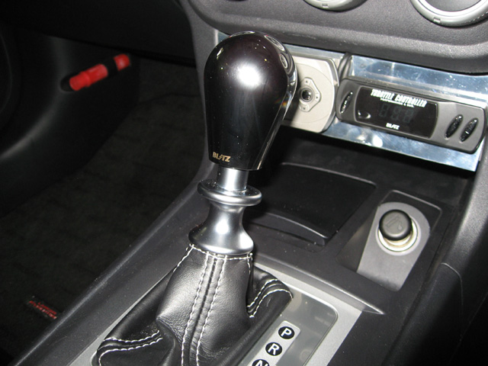
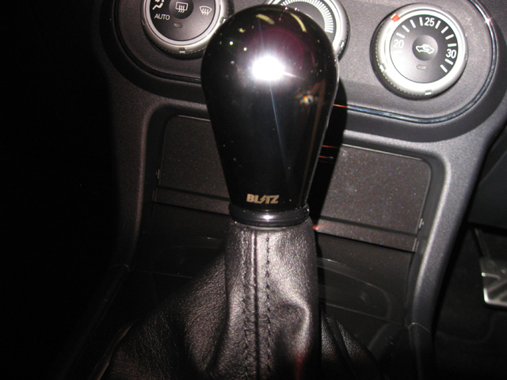

ランサーエボリューションⅩ
SST装着イメージ
ランサーエボリューションⅩ
5MT装着イメージ
商品名  (Product Name) | 備考  (Remarks) | 税込価格  (MSRP w/tax) | 本体価格  (MSRP) | コードNo.  (Code No.) | JANコード  (JAN Code)
RACING SHIFT KNOB | M8,M10,M12ネジ式対応 | \7,140 | \6,800 | 18673 | 4959094186731
発売日：8月12日(水)

